案 由：據悉，前駐多明尼加大使湯繼仁於總統府國慶大典昏倒送醫，救護車駛出總統府後開啟警示燈及蜂鳴器欲前往臺大醫院，卻遭交管人員阻攔停車，經醫護人員表示車上有緊急病患卻仍不放行，情急之下轉往臺北市立聯合醫院和平院區，究竟實情如何，有深入調查之必要案。

調查意見：
前駐多明尼加大使湯繼仁於民國（下同）107年10月10日國慶日當天，在總統府國慶大典昏倒送醫，原欲送往臺大醫院，惟遭交管人員阻欄後轉送臺北市立聯合醫院和平院區，究實情如何，有深入調查之必要。案經本院調閱外交部、內政部警政署（下稱警政署）、國慶籌備委員會、臺北市政府警察局、臺北市政府消防局、三軍總醫院松山分院、國防部憲兵指揮部及憲兵第二○二指揮部等機關卷證資料，並於108年3月6日詢問相關人員，已調查竣事，茲臚列調查意見如下：

內政部警政署及臺北市政府警察局雖均有國慶大會緊急救護車輛預先規劃路線之規定，惟載有湯繼仁大使之救護車自總統府駛出、至重慶南路與衡陽路口之中衛區管制範圍時（救護車有開啟警示燈及蜂鳴器），遭負責該路口管制之萬華分局人員，以前有遊行花車及表演團體為由，阻擋持續往北前往臺大醫院，並請救護車往西駛出，捨近求遠，顯未落實安全維護計畫中「預先規劃最近距離之醫院救護路線與以救護人命優先」之要旨，核有違失

警政署於107年9月10日召開「中華民國107年國慶慶典活動警衛安全維護協調會」，並由署長陳家欽主持，於協調事項表項次十、（三）：「鑑於99年國慶大會發生救護車穿越會場狀況，內、中衛區應強化相關管制作為，對於緊急救護車輛之通行，應訂定執行要領，規劃相關預備路線因應，並加強勤前教育宣導，以利因應」，執行單位為憲兵第二○二指揮部（內衛區）及臺北市政府警察局（中衛區）。

警政署107年10月1日以警署保字第10701455072號函頒「中華民國107年國慶慶典活動警衛安全維護計畫」予臺北市政府警察局，並說明請該局依計畫縝密規劃相關勤務作為，以維護國慶慶典活動之秩序及交通。該計畫中並明文規定「各警察機關應就外賓蒞臨場所，預先規劃最近距離之衛生福利部部立以上層級醫院，俾供緊急醫療救護之需。」

臺北市政府警察局於107年10月4日以北市警督字第1076026829號函送「臺北市政府警察局執行中華民國107年國慶慶典活動警衛安全維護計畫」予局內各單位。計畫中有關「強化國慶大會中衛區管制作為」如下：「……乙、各中衛分區均應依其交通動線狀況，預先規劃緊急或救護路線因應。丙、遇有特種車輛欲進入管制區，應請示後始得放行，並落實通報及回報機制，但情況緊急應臨機應變，以救護人命優先。……」

惟載有湯繼仁大使、車身貼有「三軍總醫院松山分院」字樣、車牌為軍用號碼（軍H-10120）之救護車，自總統府2號門駛出至寶慶路、重慶南路等路段皆有總統府侍衛室、憲兵第二○二指揮部人員指揮，救護車自寶慶路左轉重慶南路北上，直駛至衡陽路口，進入臺北市政府警察局負責之中衛區時，遭該路口之萬華分局人員告知「前面有遊行花車、還有很多表演團體、過不去」等語，所以指揮救護車向西駛離管制區，遠離往臺大醫院之方向，如下圖所示。
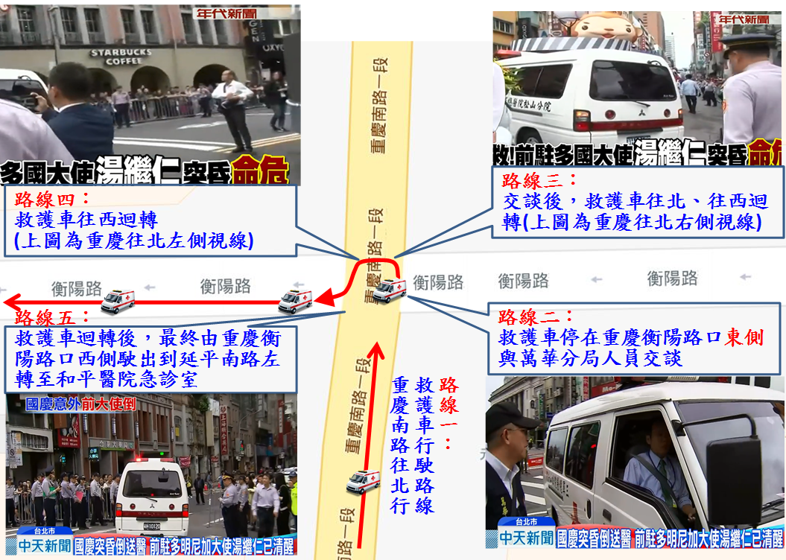

惟本院調閱國慶籌備委員會所有遊行花車及表演團體明細資料，107年國慶日當天共有24輛遊行花車，分別逐一排列於重慶南路上，第1輛遊行花車位置為重慶南路與衡陽路口，每輛花車車距約為5公尺，重慶南路（衡陽路至襄陽路間）之花車數量大約4輛，遊行花車所屬單位及人數分別為臺北市政府（43人）、桃園市政府（97人）、臺南市政府（28人）、屏東縣政府（37人），於此管制路段範圍內之人數共計205人，而重慶南路共計4線道，遊行花車占據2線道，其餘2線道位於長度為120公尺、寬度為10公尺之道路上，倘遇有鳴笛閃燈之救護車，依照警政署以國際通用方式估算集會遊行人數係以每平方公尺內平均3人採計，1,200平方公尺上之205人讓出一條能使救護車通過之道路綽綽有餘。

綜上，警政署及臺北市政府警察局雖均有國慶大會緊急救護車輛預先規劃路線之規定，惟載有湯繼仁大使之救護車自總統府駛出、至重慶南路與衡陽路口之中衛區管制範圍時（救護車有開啟警示燈及蜂鳴器），遭負責該路口管制之萬華分局人員，以前有遊行花車及表演團體為由，阻擋持續往北前往臺大醫院，並請救護車往西駛出，捨近求遠，顯未落實安全維護計畫中「預先規劃最近距離之醫院救護路線與以救護人命優先」之要旨，核有違失。

國慶籌備委員會訂定安全維護計畫書中，有關救護車離場動線，係經由凱達格蘭大道（景福門）左轉中山南路行駛至臺大醫院，惟此路線與該委員會函請憲兵第二○二指揮部人車管制範圍確有矛盾（凱達格蘭大道與中山南路口設管制柵欄封閉、無法進出），國慶日倘出現大量傷病患需後送臺大醫院，依安全維護計畫書路線無法駛出，將造成更大混亂，國慶籌備委員會內部橫向聯繫溝通顯未落實，核有疏失

國慶籌備委員會於107年10月30日以慶籌大計字第1070000047號函送「107年國慶大會安全維護計畫書」至本院，該計畫書有關救災動線規劃部分敘明「因救護站設置於南北廣場內，救護車統一由國防部協調調度，救護車輛進出動線原則從各廣場開放通道進出廣場內。」如下圖：
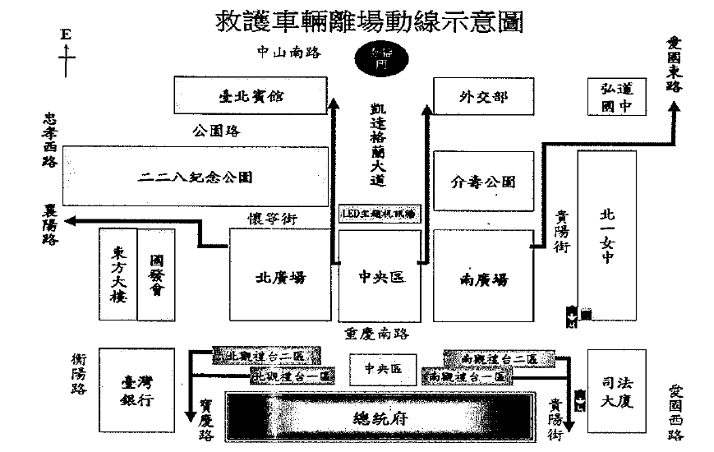

此外，上開安全維護計畫書中有關緊急醫療部分，亦敘明國慶大會活動場地鄰近急救責任醫院為「臺大醫院」，倘遇有傷病患需後送之動線如下表：
編號 | 詳細動線 | 責任醫院
1 | 由貴陽街進入  貴陽街1段→左轉中山南路→右轉徐州路 | 臺大醫院
2 | 由凱達格蘭大道進入  凱達格蘭大道→左轉中山南路→右轉徐州路 | 臺大醫院

惟據國防部憲兵指揮部於108年3月27日以國憲警作字第1080002524號函復本院表示，國慶大會當天凱達格蘭大道與中山南路口（即景福門）係封閉狀態、無法供救護車進出，且當天各路口是否管制、是否通行，係依據國慶籌備委員會於107年7月6日以慶籌大安字第1070000002號函該部及所屬憲兵第二○二指揮部之內容辦理，107年10月10日當天內衛區管制範圍，僅有7路口（桃源-寶慶、重慶南-衡陽、公園-常德、公園-貴陽、公園-愛國東、重慶南-2段7巷、桃源-貴陽）設有「人車管制及進出檢查點」，如下圖，其餘各路口均設柵欄封閉禁止人車進出。
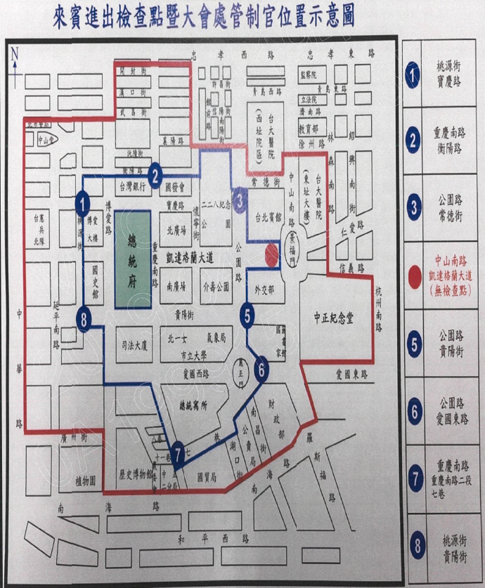

綜上，國慶籌備委員會訂定安全維護計畫書中，有關救護車離場動線，係經由凱達格蘭大道（景福門）左轉中山南路行駛至臺大醫院，惟此路線與該委員會函請憲兵第二○二指揮部人車管制範圍確有矛盾（凱達格蘭大道與中山南路口設管制柵欄封閉、無法進出），國慶日倘出現大量傷病患需後送臺大醫院，依安全維護計畫書路線無法駛出，將造成更大混亂，國慶籌備委員會內部橫向聯繫溝通顯未落實，核有疏失。

國慶籌備委員會於國慶大會現場安排3輛救護車輛以備不時之需，亦援例請國防部於總統府一樓設置臨時救護站，惟該委員會卻不知此救護站亦備有救護車1輛，本案事件發生後仍不知湯大使是由何單位緊急救護，遲至本院調查後告知始得明瞭，且此4輛救護車駕駛及相關人員之勤前教育亦混淆不一，顯有檢討改進之空間

國慶籌備委員會於107年10月30日以慶籌大計字第1070000047號函送「107年國慶大會安全維護計畫書」至本院，該計畫書有關救災動線規劃部分敘明「因救護站設置於南北廣場內，救護車統一由國防部協調調度，救護車輛進出動線原則從各廣場開放通道進出廣場內。」

經查，總統府侍衛室於107年9月1日以華總侍字第10710058880號書函臺北市政府消防局，請該局於國慶大會期間支援救護車1輛（含隊員2員），專責總統府警衛區內緊急救護任務，並於10月7日13時會勘及賦予任務，正式進駐時間為10月10日6時至13時，救護車停放於總統府2號門前停車區待命；憲兵第二○二指揮部於107年9月19日以憲將二警字第1070001910號函臺北市政府消防局，請該局於10月10日5時至12時，支援救護車及消防水車各2輛，並於臺灣銀行南側寶慶路停車格報到（不參加勤前教育）。另國慶籌備委員會援例請國防部於總統府內設置救護站，國防部遂派遣三軍總醫院松山分院醫療支援小組人員（含醫師、護理師、救護車駕駛）進駐總統府內1樓救護站待命。

惟於108年3月6日本院詢問國慶籌備委員會相關人員時，該委員會表示僅知國防部有派遣醫護人員進駐救護站，不知亦同時有救護車輛，湯繼仁大使於107年10月10日國慶日當天緊急送醫，至本院立案調查後，該委員會人員於本院告知下，始知湯大使送醫之救護車係屬三軍總醫院松山分院，顯示國慶籌備工作有精進空間，另國慶當天位於管制區待命之救護車共計4輛，3輛屬臺北市政府消防局，其中2輛還不需勤前教育，以國慶日當天管制範圍之大，如未統一勤前教育、規劃傷病患後送正確路線，倘遇緊急事件，如何能快速完成任務，顯有疑慮。

綜上，國慶籌備委員會於國慶大會現場安排3輛救護車輛以備不時之需，亦援例請國防部於總統府1樓設置臨時救護站，惟該委員會卻不知此救護站亦備有救護車1輛，本案事件發生後仍不知湯大使是由何單位緊急救護，遲至本院調查後告知始得明瞭，且此4輛救護車駕駛及相關人員之勤前教育亦混淆不一，顯有檢討改進之空間。

湯繼仁大使於總統府內因公昏倒緊急送醫，雖過程有諸多波折，惟有賴三軍總醫院松山分院、總統府醫務所、臺北市立聯合醫院等醫師、護理師、救護車駕駛及相關人員齊心救治，湯大使最終得以康復出院，深值嘉許，爰該等人員戳力從事、積極進取應函請各相關單位予以嘉勉，以資鼓勵

107年10月10日，前駐多明尼加大使湯繼仁出席國慶外賓致賀儀節前昏倒，派駐於總統府1樓救護站之三軍總醫院松山分院醫療人員，接獲憲兵通報總統府3樓走廊有人身體不適，遂由醫師與救護車駕駛攜帶救護包及AED等裝備前往3樓事發地點救護。到達現場發現病患已倒臥在地，醫療人員進行評估後，發現已無心跳及呼吸，並請鄰近人員呼叫相關救護人員到場支援，開始進行心肺復甦術（CPR），及將現場之AED貼片貼上，經持續CPR及依AED指示電擊1次，於現場眾人協助下將病患搬運下樓，送上三軍總醫院松山分院救護車，立即送醫。

救護車上有總統府醫務所主任隨同，三軍總醫院松山分院醫官於送醫途中持續不斷CPR，原本欲送至臺大醫院，雖於重慶南路、衡陽路口遭攔後，轉送至臺北市立聯合醫院和平院區，並於8時58分到達該院急診室，到院時已無生命徵象，呈現OHCA（Out-of-hospital cardiac arrest，到院前死亡）狀態，院方緊急為湯繼仁大使插管，並打了26支強心針急救，和平院區於9時32分電話聯絡仁愛院區葉克膜小組表示「需要支援葉克膜」；10時0分載有葉克膜之救護車駛離仁愛院區、10時10分到達和平院區急診室後，10時20分由仁愛院區葉克膜小組為湯繼仁大使裝上葉克膜持續急救。湯大使恢復意識後，為審慎起見，和平院區於10時40分將病患轉送臺大醫院繼續救治，最終湯繼仁大使得以康復出院。

綜上，湯繼仁大使於總統府內因公昏倒緊急送醫，雖過程有諸多波折，惟有賴三軍總醫院松山分院、總統府醫務所、臺北市立聯合醫院等醫師、護理師、救護車駕駛及相關人員齊心救治，湯大使最終得以康復出院，深值嘉許，爰該等人員戳力從事、積極進取應函請各相關單位予以嘉勉，以資鼓勵。

處理辦法：

調查意見一，提案糾正內政部警政署、臺北市政府警察局。

調查意見二至三，函請國慶籌備委員會（內政部民政司）確實檢討改進見復。（調查意見一函請參考）

調查意見四，函請國防部軍醫局、總統府第三局、臺北市立聯合醫院，對於本案相關人員敘獎見復。

調查意見一至三，函請總統府第三局、國防部憲兵指揮部參考。

檢附派查函及相關附件，送請內政及少數民族、國防及情報委員會聯席會議處理。

調查委員：王幼玲

重慶南路衡陽路口至重慶南路襄陽路口之長度為120公尺。
重慶南路4線道寬度為20公尺，表演團體所在地為2線道10公尺。
103年3月30日中央社，警政署：國際通用方式估集遊人數：「考量民眾主要是採靜坐方式，集會地點人數疏密等因素，每平方公尺內人數以平均3人採計；目前美、韓、菲、泰等均採此一方式估算民眾集會人數。」
AED(Automated External Defibrillator)，稱為「自動體外心臟電擊去顫器」，是一台能夠自動偵測傷病患心律脈搏、並施以電擊使心臟恢復正常運作的儀器。

